사용설명문서（2）

어떻게 게임을 운영하는가?：Linux편

文件状态：  [ ] 草稿  [ ] 正式发布  [ ] 正在修改 | 文件标识：
文件状态：  [ ] 草稿  [ ] 正式发布  [ ] 正在修改 | 当前版本： | V1.0
文件状态：  [ ] 草稿  [ ] 正式发布  [ ] 正在修改 | 作 者： | 伍张发
文件状态：  [ ] 草稿  [ ] 正式发布  [ ] 正在修改 | 完成日期：

目录
사용메뉴얼（2） 1
어떻게 게임을 설치하고운영하나：Linux편 1
概述 3
一、 CentOS 6.x시스템설치환경 3
二、 분배서버시스템조직 4
1. 계정생성과충전데이터베이스 4
2. 사이트설정 5
三、 게임운영 8
1. 斗地主 토디주 Sample 8
2. 口袋 코우따이 Sample 11

개술
Scut서버엔진은 영원히 공짜인 서버 프레임워크이다. MVC 모델로 설계되었으며 간단한 데이터베이스 설정과 암호화작업이 되어있다. 개발난이도를 낮추기위해서 동시에 풍부한 클래스라이브러리와 API 인터페이스를 제공한다.
게임서버는 다음을포함한다: 유저센터시스템, 분발기(옵션), 게임서버, 데이터베이스케쉬(레디스와 데이터베이스)
유저센터시스템：유저의등록을 제공, 로그인등의 서비스기능；
분배센터시스템：게임서버의 자식 서버군선택 기능 제공，서버열고닫기관리, 자식서버들의 상태 관리기능；
분발기: 다수의 게임과의 통신망개설(옵션) 게임서버들은 오직 한 개의 동일한 포트만 열어놓으면 된다,；
게임서버：유저데이터처리（우리모두알지）；
데이터캐쉬：유저데이터를 보존하는곳，Redis（Key-Value데이터베이스）는 주로보존이 목적이다，데이터베이스（Mysql과MsSql）는 作业次存储，주로 설정데이터와조회서비스제공(예:레포트통계) 또한 다수의 아들서버와 대응한다?(헛소리 못알아듣겠음)

CentOS 6.x시스템 설치 환경
참고《Scut입문초급튜토리얼》
부가설치Linux工具：
WinSCP：Window와 Linux파일전송도구；
Puty：명령윈도우도구

분배서버설치

어카운트생성및 데이터베이스 채우기
WinSPC프로그램으로，CentOS시스템에 연결해서，Scut：Source\DirCenter\db \MySql의 파일을 /usr/local/src/Center디렉토리로 복사한다；
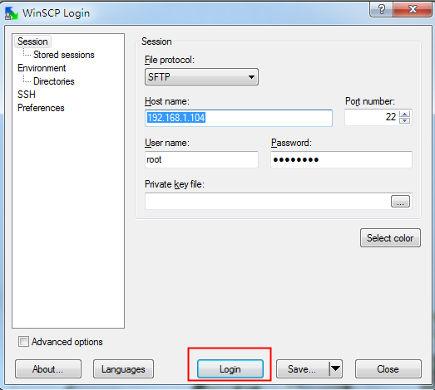
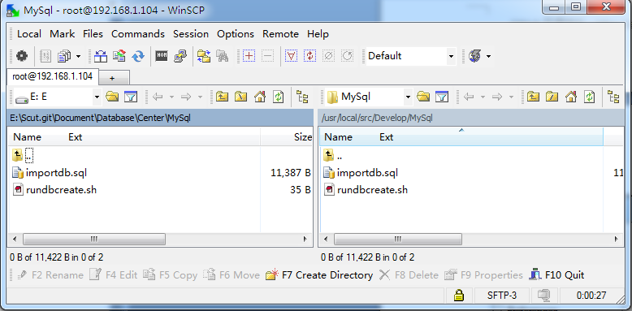
이어서 "rundbcreate.sh" 우클릭, 화일을편집한다，root의 비밀번호를 수정한다（여기선 123）；
mysql -uroot -p123 <importdb.sql;
이어서"importdb.sql" 우클릭해서 파일을 편집한다，빨간색부분을 변경한다 여기서는 game_user/123；
/*grant user*/
Delete FROM mysql.user Where User='game_user';
grant select,insert,update,delete,create,alter,drop on *.* to game_user@"%" Identified by "123";
“Putty”열고, 입력한다"sh rundbcreate.sh " 배치화일을 실행한다
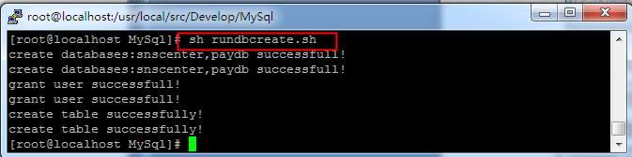

웹사이트 설정
开启Jexus，打开Putty，输入：
# cd /usr/jexus
# ./jws start

- 打开WinSCP软件，将右边服务器目录定位在Jexus安装目录（/usr/jexus/siteconf）;
- 在siteconf目录下新建立“dirscutgame”文件，内容如下：
######################
# Web Site: dir.scutgame
########################################

port=80
root=/ /var/www/dirscutgame
hosts=dir.scutgame.com #OR your.com,*.your.com
indexs=Service.aspx

# addr=0.0.0.0
# CheckQuery=false
# NoLog=true
# NoFile=/index.aspx
# Keep_Alive=false
# UseGZIP=true
# UseHttps=true
# DenyFrom=192.168.0.233, 192.168.1.*, 192.168.2.0/24
# AllowFrom=192.168.*.*
# DenyDirs=~/cgi, ~/upfiles

# rewrite=^/.+?\.(asp|php|cgi|pl|sh)$ /index.aspx

# reproxy=/bbs/ http://192.168.1.112/bbs/

# Jexus php fastcgi address is '/var/run/jexus/phpsvr'
#######################################################
# fastcgi.add=php|socket:/var/run/jexus/phpsvr

# php-fpm listen address is '127.0.0.1:9000'
############################################
# fastcgi.add=php|tcp:127.0.0.1:9000

- 接着在右边的服务器目录下建立“/var/www/dirscutgame” 目录；
- 在WinSCP界面的左边选择本机的Scut目录：\Source\DirCenter\release，将DirCenter目录下的文件上传到服务器的dirscutgame目录；
- 右击编辑服务器的dirscutgame目录下的Web.config文件，修改数据连接（乱码则点击工具栏Enconding选择“Utf-8”），如下：
<connectionStrings>
<!--数据库连接配置
name: 项目Model实体类配置的ConnectKey
providerName: 数据连接驱动提供类型(MYSQL: MySqlDataProvider, MSSQL: SqlDataProvider),默认是MSSQL
connectionString: 数据库连接字符串
-->
<add name="DirData" providerName="MySqlDataProvider" connectionString="Data Source=localhost;Database=PayDB;Uid=game_user;Pwd=123;" />
</connectionStrings>
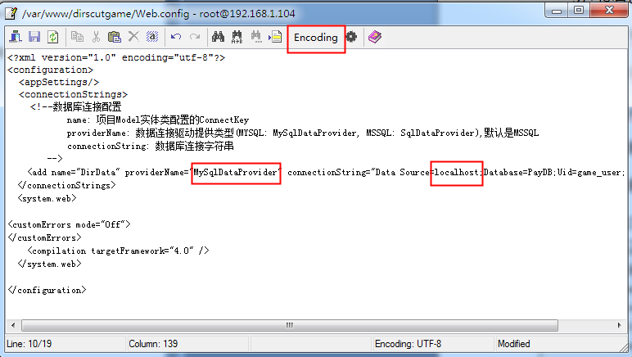
如果MySql字符集是Utf8编码，修改连接串如下：
<add name="DirData" providerName="MySqlDataProvider" connectionString="Data Source=localhost;Database=PayDB;Uid=game_user;Pwd=123;charset=utf8" />

- 接着编辑Nlog.config文件，修改服务器日志存放目录，"logDirectory"配置为"DirLog"；
- 在本机打开IE，访问: http://dir.scutgame.com/OfficialService.aspx?gid=7验证分服正常启动；

게임실행

斗地主Sample

데이터베이스
游戏服划分三个数据库，分别为：DdzConfig、Ddz1Data和Ddz1Log库；
- DdzConfig库：存储游戏内数值配置等信息；
- Ddz1Data库：存储玩家信息；
- Ddz1Log库：存储玩家操作日志信息；
打开WinSPC软件，连接CentOS系统，将本机目录（Scut：Sample\Doudizhu\Server\db\mysql）上传到/usr/local/src/Doudizhu目录下；编辑rundbcreate.sh文件，修改帐号和密码（红色字配置）如下：
mysql -uroot -p123 <importdb.sql;
接着打开命令行或“Putty”工具，输入
#cd /usr/local/src/Doudizhu/mysql
#sh rundbcreate.sh
执行批处理如果如图；
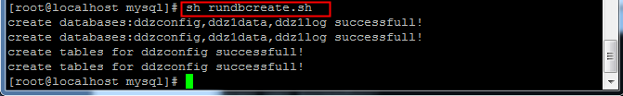

启动Exe程序
- 打开WinSCP软件，将本机Sample\Doudizhu\Server\release目录上传到Linux系统/usr/local/src/Doudizhu的目录下
- 修改 /etc/hosts文件，添加一行DNS配置127.0.0.1 ddz.scutgame.com
- 修改/usr/local/src/Doudizhu/release/PyScript/Route.config.xml文件红色部分配置；
<config>
<lib path="/usr/local/src/Python-2.7.5/Lib" /> <!-- Python安装目录-->
</config>
- 修改/usr/local/src/Doudizhu/release/GameServer.exe.config文件红色部分配置（参考中间件配置）；设置” Redis.Host “地址为安装Redis环境的机器IP地址（我的本机地址是：192.168.1.104）
<appSettings>
<add key="Product.Code" value="7"/>
<add key="Product.Name" value="斗地主"/>
<add key="Product.ServerId" value="1"/>
<add key="Game.Port" value="9700"/>
<add key="Redis.Host" value="192.168.1.104"/>
<add key="Redis.Db" value="7"/>
<add key="Product.ClientDesDeKey" value="j6=9=1ac"/>
<add key="ScriptRelativePath" value="Script"/>
<add key="CSharpRootPath" value="CsScript"/>
<add key="LuaRootPath" value="LuaScript"/>
<add key="Game.Language.TypeName" value="GameServer.CsScript.Locale.SimplifiedLanguage"/>
<add key="Game.Action.Script.TypeName" value="ZyGames.Doudizhu.Script.CsScript.Action.Action{0}" />
<add key="PublishType" value="Release"/>
<add key="Script_IsDebug" value="false"/>
<add key="Python_Disable" value="false"/>

<!--排行榜生命周期12小时-->
<add key="Ranking.timeout" value="3600"/>
</appSettings>
<connectionStrings>

<add name="SnsCenter" providerName="MySqlDataProvider" connectionString="Data Source=192.168.1.104;Database=snscenter;Uid=game_user;Pwd=123;"/>
<add name="PayCenter" providerName="MySqlDataProvider" connectionString="Data Source=192.168.1.104;Database=PayDB;Uid=game_user;Pwd=123;"/>
<add name="DoudizhuConfig" providerName="MySqlDataProvider" connectionString="Data Source=192.168.1.104;Database=DdzConfig;Uid=game_user;Pwd=123;"/>
<add name="DoudizhuData" providerName="MySqlDataProvider" connectionString="Data Source=192.168.1.104;Database=Ddz1Data;Uid=game_user;Pwd=123;"/>
<add name="DoudizhuLog" providerName="MySqlDataProvider" connectionString="Data Source=192.168.1.104;Database=Ddz1Log;Uid=game_user;Pwd=123;"/>
</connectionStrings>

- 打开Putty，输入以下命令启动游戏服务
#cd /usr/local/src/Doudizhu/release
#mono GameServer.exe
- 打开本机，运行游戏客户端Client目录下的“MainApp.exe”程序，进入游戏。
- 进入游戏失败，可以查看服务器日志（/usr/local/src/Doudizhu/release /DdzLog/Exception目录下）
- 如果" GameServer.exe "程序打出如图，则连接成功，否则检查9700端口是否被防火墙阻止；
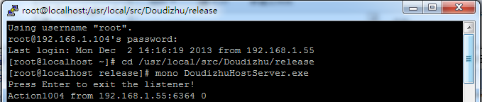

口袋Sample

数据库创建
打开WinSPC软件，连接CentOS系统，将本机目录（Scut：Sample\Koudai\Server\db\mssql）上传到/usr/local/src/Koudai目录下；编辑rundbcreate.sh文件，修改帐号和密码（红色字配置）如下：
mysql -uroot -p123 <importdb.sql;
接着打开命令行或“Putty”工具，输入
#cd /usr/local/src/Koudai/mysql
#sh rundbcreate.sh
执行批处理如果如图：
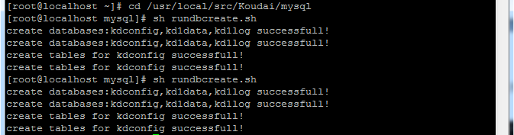

部署站点
- 打开WinSCP软件，将右边服务器目录定位在Jexus安装目录（/usr/jexus/siteconf）;
- 在siteconf目录下新建立“kdscutgame”文件，内容如下：
######################
# Web Site: kd1.scutgame
########################################

port=80
root=/ /var/www/kdscutgame
hosts=kd1.scutgame.com #OR your.com,*.your.com
indexs=Service.aspx

# addr=0.0.0.0
# CheckQuery=false
# NoLog=true
# NoFile=/index.aspx
# Keep_Alive=false
# UseGZIP=true
# UseHttps=true
# DenyFrom=192.168.0.233, 192.168.1.*, 192.168.2.0/24
# AllowFrom=192.168.*.*
# DenyDirs=~/cgi, ~/upfiles

# rewrite=^/.+?\.(asp|php|cgi|pl|sh)$ /index.aspx

# reproxy=/bbs/ http://192.168.1.112/bbs/

# Jexus php fastcgi address is '/var/run/jexus/phpsvr'
#######################################################
# fastcgi.add=php|socket:/var/run/jexus/phpsvr

# php-fpm listen address is '127.0.0.1:9000'
############################################
# fastcgi.add=php|tcp:127.0.0.1:9000

- 接着在右边的服务器目录下建立“/var/www/kdscutgame” 目录；
- 在WinSCP界面的左边选择本机的Sample\Koudai\Server\release，将release目录下的文件上传到服务器的kdscutgame目录；
- 右击编辑服务器的kdscutgame目录下的Web.config文件，修改数据连接（乱码则点击工具栏Enconding选择“Utf-8”），如下：
<appSettings>
<add key="PayDB_ProviderType" value="MySqlDataProvider" />
<add key="PayDB_ConnectionString" value="Data Source={0};Database=PayDB;{1};" />
<add key="PayDB_Server" value="192.168.1.104" />
<add key="PayDB_Acount" value="9928F40148EE44F7D50001B254E8F123E82AAA3A771E8502" />
<add key="Snscenter_ProviderType" value="MySqlDataProvider" />
<add key="Snscenter_ConnectionString" value="Data Source={0};Database=snscenter;{1};" />
<add key="Snscenter_Server" value="192.168.1.104" />
<add key="Snscenter_Acount" value="9928F40148EE44F7D50001B254E8F123E82AAA3A771E8502" />
</appSettings>

<connectionStrings>
<add name="TianjiexingConfig" providerName="MySqlDataProvider" connectionString="Data Source=192.168.1.104;Database=KdConfig;Uid=game_user;Pwd=123;"/>
<add name="TianjiexingData" providerName="MySqlDataProvider" connectionString="Data Source=192.168.1.104;Database=Kd1Data;Uid=game_user;Pwd=123; "/>
<add name="TianjiexingLog" providerName="MySqlDataProvider" connectionString="Data Source=192.168.1.104;Database=Kd1Log;Uid=game_user;Pwd=123;"/>
</connectionStrings>

- 接着编辑kdscutgame目录下Nlog.config文件，修改服务器日志存放目录，"logDirectory"配置为"KdLog"；（注：生成目录/usr/jexus/）
- 重启Jexus，如下
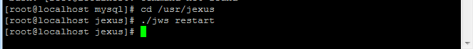
- 在本机打开IE，访问: http://kd1.scutgame.com/Service.aspx验证分服正常启动；
- 运行客户端“start.vbs”文件（设置为竖屏），进入游戏。
注意：不能直接运行MainApp.exe

